LOESS ENTEGRE ÖĞRENME SENARYOSU
Giriş
LOESS'te toprak sağlığı bilgilerinin öğrenimi, Bybee ve meslektaşları tarafından geliştirilen Biyoloji Bilimi Müfredat Çalışması (BSCS) 5E Öğretim Modeli (Bybee et al. 2006) ve yenilikçi pedagojik yaklaşımların (PDÖ, SDÖ, vs.) uygulanmasıyla gerçekleştirilen entegre STEM öğretimi ve öğreniminden yararlanılarak gerçekleştirilmektedir.

Anahtar kelimeler
Toprağın özellikleri, toprak verimliliği, sürdürülebilir yönetim uygulamaları, Coğrafi Bilgi Sistemleri (CBS) uygulamaları

Başlık
Toprak Dedektifleri

Yazarlar
Ana Belén Yuste Martínez ve Javier Calamardo Murat

Özet
Bu öğrenme senaryosunda toprağın farklı özellikleri (nem, organik madde içeriği ve besin maddesi tutma) analiz edilmekte, öğrenciler edindikleri bilgileri bulundukları yerlerdeki verimliliği ve sürdürülebilir uygulamaları analiz etmek üzere kullanmaya davet edilmektedir. Senaryo ayrıca laboratuvardaki pratik analizleri toprağın önemine ilişkin teorik içerikle birleştirmekte ve öğrencileri elde edilen tüm sonuçları bölgeyi haritalandıran bir CBS'de bir araya getirmeye davet etmektedir. Öğrenme senaryosunun sonunda öğrenilen içerik, yaratıcılığı ve yapay zekanın sorumlu bir şekilde kullanılmasını teşvik eden özel bir şarkıyla sunulacaktır.

Lisanslar
Attribution ShareAlike 4.0 International (CC BY-SA 4.0). Bu lisans, diğer kişilerin eserleri her türlü ortam veya formatta, ticari olarak da dahil her türlü amaç doğrultusunda kopyalamasına ve yeniden dağıtmasına izin verir; bu lisans aynı zamanda eserlerin ticari olarak da dahil her türlü amaç doğrultusunda yeniden düzenlenmesine, dönüştürülmesine ve geliştirilmesine de imkan sağlar. Lisans veren, lisans koşullarına uyulduğu sürece bu hakları geri alamaz.

Konu(lar)
Biyoloji, Coğrafya, Jeoloji

Gerçek hayattan sorular
- Toprağın özellikleri yeryüzündeki bitki örtüsünün ve yaşamın gelişimini nasıl etkiler?
- Toprağın verimliliğini tehdit eden faktörler nelerdir ve toprağın verimli olup olmadığını nasıl anlayabiliriz?
- Toprağın verimli sayılabilmesi için hangi özelliklere sahip olması gerekir?
- Farklı bölgelerdeki toprak verimliliğini nasıl değerlendirebilir ve karşılaştırabiliriz?
- Rejeneratif tarım gibi hangi uygulamalar toprak verimliliğini korumaya veya geri kazanmaya yardımcı olabilir?

Öğrenme hedefleri
- Çevrimiçi ortamda faydalı bilgilerin nasıl aranacağının öğrenilmesi.
- Öğrencilerin çok disiplinli aktivitelere katılmalarının sağlanması.
- Bilgilerin Coğrafi Bilgi Sistemlerinde (CBS) sunulması.
- Öğrencilerin kelime dağarcığının toprak eğitimiyle alakalı kelimelerle zenginleştirilmesi.
- Eleştirel düşünme becerilerinin geliştirilmesi ve işbirliği içinde çalışarak toprak analizi yapılması.
- Toprak verimliliğini tehdit eden faktörlere ilişkin farkındalık oluşturulması ve toprak sağlığının ve verimliliğinin nasıl değerlendirileceğinin öğrenilmesi.

Müfredat bağlantısı
Öğrenme senaryosu, toprak analizi ve değerlendirmesi yoluyla fiziksel dünya hakkında bilgi edinilmesini ve fiziksel dünya ile etkileşimi teşvik etmektedir (STEM Yeterliliği). Senaryo ayrıca haritalama ve veri analizi için CBS teknolojisinin kullanılmasını sağlayarak dijital becerileri de geliştirmektedir (Dijital Yeterlilik). Senaryo bunların yanı sıra toprak sağlığı ve sürdürülebilir tarım uygulamalarının araştırılması yoluyla çevre bilincini ve sürdürülebilirliği teşvik ederek müfredatın çevre eğitimine odaklanmasını da desteklemektedir (Vatandaşlık Yeterliliği).
Bu konular farklı eğitim sistemleri için geçerli olup Hedef 12 (Sorumlu tüketim ve üretim) ve Hedef 15 (Karada Yaşam) gibi küresel Sürdürülebilir Kalkınma Hedefleri (SKH'ler) ile uyumludur. Öğrenme senaryosunun metodolojisi, çeşitli yerel bağlamlara ve eğitim kaynaklarına uyarlanabilecek esnekliktedir. Toprak sağlığını analiz etmeye ve teknoloji kullanmaya yönelik ilkeler, farklı toprak türlerine, çevresel sorunlara ve mevcut araçlara uyacak şekilde uyarlanabilir ve öğrenme senaryosunu dünya genelinde uygulanabilir hale getirir.

Öğrencilerin yaşı
14 ila 16 yaş arası.

Süre
Hazırlık süresi: 3 saat.
  - Coğrafya (1 saat).
  - Biyoloji ve Jeoloji (2 saat).
Öğretim süresi: 5 ders (her bir ders 55 dakika sürmektedir).
  - Coğrafya (3 ders)
  - Biyoloji ve Jeoloji (2 ders)

Öğretim kaynakları (malzemeler ve çevrimiçi araçlar)
Malzemeler:
Tüm dersler için gerekli malzemeler
  - Bilgisayarlar/tabletler.
  - İnternet bağlantısı.
2. ders için gerekli malzemeler
- Ek 2 - Veri sayfası, lateks veya benzeri türde eldiven, fermuarlı torbalar, cetvel, küçük kürekler, keçeli kalemler.
3. ders için gerekli malzemeler
- Nem: Petri kapları veya saat camları, laboratuvar tartısı, ocak veya fırın.
- Organik madde: Petri kapları veya saat camları, laboratuvar tartısı, hidrojen peroksit.
- Besin maddesi tutma: bir huni, bir beher, filtre kağıdı, 100 ml'lik 0.4N bakır sülfat (CuSO₄) çözeltisi.
Çevrimiçi araçlar:
1. Ders Beyin fırtınası ve tartışma
- Why soil is one of the most amazing things on Earth (Toprak neden yeryüzündeki en olağanüstü şeylerden biridir) (BBC videosu)
https://www.youtube.com/watch?v=OiLITHMVcRw
- Toprağın önemine ilişkin aşağıdaki kısa video, yukarıdaki videoya alternatif olarak kullanılabilir
https://www.youtube.com/watch?v=UEpbK9qPj-s
2. Ders Bir sonraki derse hazırlık
- İspanya Toprak Bilimi Derneği'nin web sitesi
Web sitesinde toprak özellikleri sergilenmekte ve toprakla ilgili bir alıştırma yer almaktadır
https://www.cienciadelsuelo.es
- Gıda ve Tarım Örgütü (FAO) toprak portalı
Burada da toprak özellikleri sergilendiği için yukarıdaki web sitesine alternatif olarak kullanılabilir
https://www.fao.org/soils-portal/en/
2. Ders SKH'ler ve toprak
- Toprak ve SKH'ler infografiği (bkz. aşağıdaki bağlantı veya Ek 3 - SKH'ler ve toprak)
https://openknowledge.fao.org/items/456f7cf7-8bab-441c-a0b3-15a9d68a6773
2. Ders Sanal keşif
- Yeryüzünün uydu görüntülerini gösteren bir web sitesi
Seçenek 1 EarthExplorer https://earthexplorer.usgs.gov/
Seçenek 2 Google Earth https://earth.google.com/web/
Seçenek 3 INPE http://www.dgi.inpe.br/catalogo/explore
3. Ders Tartışma
- Rejeneratif tarım hakkında bir video
Seçenek 1 https://www.youtube.com/watch?v=fSEtiixgRJI
Seçenek 2 https://www.youtube.com/watch?v=_0yn74At4ks
5. Ders Öğrenme çıktıları
- Google MyMaps
https://www.google.es/maps/
- Bing Maps
https://www.bing.com/maps
5. Ders Verilerin ve sonuçların yorumlanması
- ChatGPT
Üretken bir yapay zeka sohbet robotu
https://chatgpt.com/
- SUNO
Üretken bir yapay zeka müzik yaratma programı
https://suno.com/

STEM Stratejisi Kriterleri
LOESS öğrenme senaryosunun hazırlanması sizin ve okulunuzun STEM Okul Etiketi kriterlerine uyum sağlamasına yardımcı olacaktır. Bu öğrenme senaryosunun hangi STEM Okul Etiketi kriterlerini karşıladığını aşağıda bulabilirsiniz.
Unsurlar ve kriterler | Öğrenme senaryosunda bu kriter nasıl ele alınıyor?
Öğretim
Öğrenmenin kişiselleştirilmesi | Öğrenciler yaşadıkları bölgenin veya semtin toprağını analiz edeceklerdir.
Probleme ve projeye dayalı öğrenme (PDÖ) | Öğrenciler toprak verimliliği kaybı sorununu ele alacaklardır.
Sorgulamaya Dayalı Bilim Eğitimi (SDBE) | Öğrenciler, toprak verimliliğine ilişkin çeşitli temel parametreleri analiz edecek, bulundukları yerde analiz edilen toprakların durumunu araştırıp bir sonuca varacaklardır.
Müfredat uygulaması | Bu öğrenme senaryosunda STEM (Biyoloji, Jeoloji) ve STEM dışı konular (Coğrafya), temel yeterlilikler ve SKH'ler birlikte işlenmektedir.
STEM konularına ve yeterliliklerine vurgu
Disiplinler arası öğretim | Coğrafyanın Biyoloji ve Jeoloji ile ilişkilendirilerek çeşitli aktivitelerin incelenmesi ve uygulanması.
STEM öğretiminin bağlamsallaştırılması | Bilim konuları, çeşitli toprak parametreleri analiz edilirken laboratuvarda işlenecektir. Teknoloji ve Mühendislik konuları, Coğrafi Bilgi Sistemleriyle haritalar oluşturulurken, Matematik konuları ise parametreler analiz edilirken yapılan hesaplamalarla işlenecektir.
Değerlendirme
Sürekli değerlendirme | Öğrenme senaryosu boyunca öğrencilerin laboratuvarda ve haritaların hazırlanmasında gerçekleştireceği ekip çalışması dikkate alınacaktır.
Personelin uzmanlığı
Yüksek düzeyde kalifiye uzmanlar | Dersler, konuların (Biyoloji, Jeoloji ve Coğrafya) uzmanları tarafından verilecektir.
Okul yönetimi ve kültürü
Personel arasında yüksek düzeyde işbirliği | Farklı derslerin öğretmenleri arasında iyi bir koordinasyon, öğrenme senaryosunun doğru bir şekilde hazırlanması açısından gereklidir.
Okul altyapısı
Teknolojiye ve ekipmanlara erişim | Bu öğrenme senaryosunun hazırlanması için gereken malzemeler ucuz ve kolay bulunur niteliktedir. Teknolojik kaynaklar da herkese açık ve rahat anlaşılır yapıdadır.
Yüksek kaliteli sınıf öğretim materyalleri | Bu öğrenme senaryosu, bilimsel bilgi ve becerileri coğrafi bilgilerin teknolojik gelişimi ile birleştiren ve farklı konuları birbirine bağlayan yenilikçi bir aktivite sunmaktadır.

Aktivite açıklamaları
Aktivite | Prosedür | Süre
1. Ders
5E Phase (5E Aşaması) | Engage (Katıl)
Konu | Coğrafya
Beyin fırtınası ve tartışma | Giriş olarak toprağın hayatımızdaki önemini anlatan bir BBC videosu izletilecektir. Bu aktivitedeki amaç, gezegenimizin yaşadığı edafik sorunlar ve özellikle de farklı faktörler nedeniyle toprağın verimliliğini kaybetmesi konusunda öğrencilerde çevre bilinci uyandırmaktır.  Öğrencilerin toprağın özellikleri ve bunların bitki örtüsünün gelişimi üzerindeki etkisi hakkında neler bildiklerinin ortaya çıkarılması için beyin fırtınası yapılacaktır. Beyin fırtınası şu sorularla desteklenecektir:  - Toprağın ana bileşenleri nelerdir?  - Organik maddeler toprağın verimliliğinde nasıl bir rol oynar?  - Toprak biyoçeşitliliği ekosistemler için ne kadar önemlidir?  - Tarımsal uygulamalar toprak sağlığını ve toprağın üzerinde yetişen bitki örtüsünü nasıl etkileyebilir? | 25 dakika
Bir sonraki derse hazırlık | Öğrencilerin toprak hakkında bilmesi gereken temel kavramları öğrenmeleri ve toprak hakkındaki bilgilerini daha da artırmaları için toprak biliminin temel kavram ve süreçlerinin kapsamlı bir şekilde incelenmesini sağlayan bir e-öğrenme kaynağı olan interaktif Edafos programı kullanılacaktır. Edafos programına İspanya Toprak Bilimi Derneği 'nin web sitesinden erişilebilir ve program İngilizce ve İspanyolca dillerinde mevcuttur.  Öğrenciler, dört kişilik gruplar halinde web sitesini ziyaret edecek ve toprak profili kavramı, toprağın bileşenleri, oluşumu ve işlevleri hakkında bilgi edineceklerdir. Zaman olduğu takdirde öğrenciler platformdaki 24 soruluk alıştırmayı deneyebilir. Edafos programına alternatif olarak öğrenciler FAO toprak portalını da kullanabilirler. | 30 dakika
2.Ders
5E Phase (5E Aşaması) | Engage (Katıl)
Konu | Biyoloji ve Jeoloji
SKH'ler ve toprak | Öğretmen öğrencilere Toprak neden önemlidir? sorusunu sorar ve bunu tahtaya yazar. Daha sonra öğretmen toprağın önemini SKH'lerle ilişkilendiren bu infografiği (Ek 3 - SKH'ler ve toprak) öğrencilere gösterir. SKH'lerin tanıtılması için daha fazla soru sorulabilir; örneğin, Toprak kalitesi ve toprağın sürdürülebilir kullanımı yoksulluğun azaltılmasını nasıl etkileyebilir? Toprağın korunması gıda güvenliğinin artırılmasına ve dünyada açlıkla mücadeleye nasıl katkıda bulunabilir? Toprağın bozulması insan sağlığını nasıl etkileyebilir? Toprak yönetimi su kalitesini ve insanların içme suyuna erişimini nasıl etkiler? Sürdürülebilir arazi yönetimi, sorumlu üretim ve tüketim sağlanması açısından neden önemlidir? Doğru toprak yönetimi iklim değişikliğinin etkilerini azaltmaya nasıl yardımcı olabilir? Toprakların korunması biyoçeşitliliğin korunması açısından neden çok önemlidir? | 10  dakika
Toprağı canlı tut! | Öğrenciler, toprağın önemini analiz ettikten sonra mevcut durumları (erozyon ve verimlilik kaybı) nedeniyle tüm toprakların bize bu faydaları sağlayamayacağını öğrenmiş olacaklardır. Bu şekilde öğrenciler nezdinde toprak bakımının önemine ilişkin farkındalık yaratılması amaçlanmaktadır. Son olarak öğretmen öğrencilere şu soruları sorar: Sizce kasabamızın toprağı nasıl? Hala verimli mi? Toprağı hangi amaçla kullanıyoruz? | 10  dakika
Sanal keşif | Öğrenciler dörderli gruplar halinde dünyanın uydu görüntülerini inceleyerek (örneğin EarthExplorer, Google Earth veya INPE kullanarak) bulundukları bölgedeki toprağın (bitki örtüsü, ekinler vs. bakımından) verimli olup olmadığını öğrenirler. Öğrencileri bulguları tartışırlar ve sadece bu görüntüler bile toprağın bitki örtüsünü destekleyip destekleyemeyeceğini anlamak için yeterlidir. | 20  dakika
Toprağımız | Bu son bölümde toprağın parametreleri laboratuvarda analiz edilecektir. Öğretmen öğrencilere şu soruyu sorar: Bir toprağın verimli olabilmesi için hangi özelliklere sahip olması gerekir? Öğretmen bu özellikleri tahtaya yazar; öğrencilerin bunları organik madde, mikroorganizmalar, nem, besin maddesi tutma vs. şeklinde yanıtlamaları beklenir.  Öğretmen, toprağın verimliliğini koruyup korumadığını gerçekten anlayabilmek için bu parametreleri bölgedeki topraklarda analiz etmeyi önerir. Dört öğrenciden oluşan gruplar oluşturulur. Her bir gruba, söz konusu yerden bir toprak örneği alıp laboratuvarda ya da sınıfta analiz edebilmeleri için bir kent bölgesi ve çevresi atanır. Öğrenciler, yerel çiftlikler veya kuruluşlarla temasa geçerek daha geniş çeşitlilikte toprak örneklerine erişebilirler.  Öğretmen, örnek toplama işleminin nasıl gerçekleştirileceğini açıklar (Ek 1 - Toprak örneği alma) ve her bir gruba doldurmaları için bir sayfa verir (Ek 2 - Veri sayfası). | 15 dakika
3. Ders
5E Phase (5E Aşaması) | Explore (Araştır)
Konu | Biyoloji ve Jeoloji
Nem | Her bir grup, toprağın verimliliğini belirlemede önemli bir faktör olan nem içeriğini hesaplayacaktır. Bir kap (Petri kabı, saat camı gibi) alıp boş kabın (K) ağırlığını not edin ve kabın içine 10 ila 30 gram arasında toprak ekleyin. Islak toprağın (Islak toprak) ağırlığını hesaplamak için kabı tartın. Daha sonra örneği 24 saat boyunca 105 °C sıcaklıktaki bir fırına veya ocağa yerleştirin (Ek 7 – Deneyler). | 15  dakika
Organik maddeler | Her bir grup kendi toprak örneğinin organik madde içeriğini analiz edecektir. Her bir grup (yaklaşık 10 gramlık) bir toprak örneği alır ve bu örneği bir Petri kabına veya saat camına yerleştirir. Ardından birkaç damla hidrojen peroksit uygulanır. Eğer toprak yüksek düzeyde organik içeriğe sahipse köpürme meydana gelir; topraktaki organik madde içeriği düşükse bu durum gerçekleşmez. Köpürmeyi sağlayan kimyasal reaksiyon, topraktaki katalaz varlığından kaynaklanır. Katalaz, hayvan ve bitki dokularının hücrelerinde bulunan bir enzimdir.  Gözlenen köpürmeye bağlı olarak organik madde içeriği düşük (köpürme yok), orta (hafif köpürme) veya yüksek (yoğun köpürme ve/veya köpük) şeklinde belirlenir. Bkz. Ek 7 – Deneyler. | 15  dakika
Besin maddesi tutma | Her bir grup, toprağın verimliliğini belirleyen bir diğer önemli faktör olan toprağın besin tutma özelliğini analiz edecektir. Her bir grup bir huni, bir beher ve filtre kağıdı (konik veya kahve filtresi) alır. Filtre kağıdını huninin içine yerleştirin ve toprakla doldurun. 100 ml'lik 0.4N bakır sülfat CuSO₄ çözeltisi ekleyin (Ek 7 – Deneyler).  Filtrelenmiş çözeltinin rengini gözlemleyin. Renk ne kadar şeffafsa, besin maddelerini tutma kapasitesi de o kadar yüksek demektir. Elde edilen çözeltinin rengi, diğer kimyasal unsurlarla karışması nedeniyle başlangıçtaki mavi renkten farklı olabilir. | 25  dakika
4. Ders
5E Phase (5E Aşaması) | Explore, explain ve elaborate (Araştır, açıkla ve detaylandır)
Konu | Coğrafya
Nem II | Her bir grup örneğini fırından ya da ocaktan alır, soğumaya bırakır ve yeniden tartar. Veri sayfasındaki formülü kullanarak toprak örneğinin nem %'sini hesaplar (Ek 2 - Veri sayfası). | 10  dakika
Tartışma | Elde edilen sonuçları paylaşın. Kasabamızdaki toprakların verimli olup olmadığı ve bu verimliliği korumak ve/veya geri kazanmak için neler yapılabileceği üzerine düşünün. Öğretmen bir video (seçenek 1, seçenek 2) izleterek rejeneratif tarım hakkında konuşur.  1. videonun açıklaması: Rejeneratif tarım biyoçeşitliliği yeniden tesis etmenin ve iklimi dengelemenin etkili bir yoludur; peki ama tam olarak ne demektir? Bu videoda hem gıda üretiminde hem de toprağı iyileştirmede büyük potansiyele sahip üç farklı rejeneratif uygulama inceleniyor.  2. videonun açıklaması: Rejeneratif tarım, bir yandan ekosistemleri, su ve karbon döngülerini eski haline getirip ekonomik büyümeyi teşvik ederken diğer yandan iklim değişikliğinin etkileriyle mücadele etmemize yardımcı olabilir. Peki ama rejeneratif tarım ne demektir? NRDC bu işi yapan çiftçilerden ve çiftlik sahiplerinden daha fazla bilgi edinmek istedi ve biz de 113 üreticiyle görüşüp onlara rejeneratif tarımın kendileri için ne anlama geldiğini sorduk. Rejeneratif tarımın çiftçilik uygulamalarının ötesine geçtiğini öğrendik. Kiss the Ground ile işbirliği içinde hazırlanan bu video, görüştüğümüz çiftçi ve çiftlik sahiplerinin ağzından rejeneratif tarımın ne olduğunu özetliyor. | 15  dakika
Veri dökümü I | Gerekli deneyler yapıldıktan ve farklı toprak örneklerinin tüm parametreleri toplandıktan sonra, öğrenciler (dört kişilik gruplar halinde) Coğrafi Bilgi Sistemi (CBS) gibi kullanılan interaktif bir harita aracı (örneğin MyMaps veya Bing) üzerinde araştırdıkları her bir toprağın özelliklerini yansıtırlar. Bu araçla coğrafi referanslı bilgilerle çalışabilir, mekansal verileri işleyebilir, analiz edebilir ve sunabiliriz.  Bunun öncesinde öğretmen haritayı “nem” adı verilen bir katmanla hazırlar. Her bir grubun toprağı aldıkları koordinatların üzerine bir toplu iğne koyması gerekir. Oraya toprak örneğinin nemini yazar ve toprağı tarif ederler. Son olarak bölgenin bir fotoğrafını eklerler. Elde edilen verilere bağlı olarak kırmızı, sarı veya yeşil renkte toplu iğneler koymaları gerekir (yeşil yüksek nemi, sarı orta nemi ve kırmızı düşük nemi ifade eder).  Öğretmen besin maddesi tutma ve organik madde olmak üzere iki katman daha oluşturur. Her katmanda uygulanan prosedür aynıdır. Öğrenciler bir öncekine benzer toplu iğneler hazırlar, sonuçlarına uygun rengi seçer, bunları yazar ve toprağın aynı tanımını kopyalar ve fotoğrafı yükler. | 30 dakika  dakika
Öğrenme çıktıları | İnteraktif bir harita (CBS). Dijital bir harita (örn. Google MyMaps) üzerinde gösterilmesi önerilir.
5. Ders
5E Phase (5E Aşaması) | Elaborate and evaluate (Detaylandır ve değerlendir)
5. Konu | Coğrafya
Veri dökümü II | İnteraktif ve işbirlikçi haritayı son haline getirin (gerekirse). | 15 dakika
Verilerin ve sonuçların yorumlanması | Son ders, veri girişinin tamamlanmasına (gerekirse) ve farklı öğrenci gruplarının paylaşımıyla elde edilen verilerin yorumlanmasına ayrılacaktır. Öğrencilerin, incelenen örneklerin karşılaştırmalı analizi sonucunda en yakın çevrelerindeki toprakların özellikleri hakkında bir dizi sonuca varmaları gerekecektir. Öğrencilere sonuçlarını organize etmelerinde rehberlik etmek için ilk dersteki beyin fırtınası soruları referans olarak kullanılabilir.  Son olarak topraklar hakkında bir şarkı hazırlanması önerilir. Bu, öğrencilerin kendisi tarafından veya ChatGPT veya SUNO gibi uygulamalar kullanılarak yapay zeka yardımıyla yapılabilir. | 40  dakika
Öğrenme çıktıları | Öğrencilerin kendileri tarafından veya bir yapay zeka aracının yardımıyla hazırlanan toprağın özellikleri hakkında bir şarkı.

İlk değerlendirme
Toprak bilgisi hakkında beyin fırtınası.

Biçimlendirici değerlendirme
Laboratuvar çalışması değerlendirme ölçeği. Bkz. Ek 4 – Laboratuvar çalışması değerlendirme ölçeği.

Son değerlendirme
- Toprağın özelliklerine ilişkin öğrenme senaryosu hakkında bir şarkı oluşturulması.
- Bilgilerin CBS'de sunulması.

Öğrenci geri bildirimi
Öğrenciler, çevrimiçi olarak uyarlanabilen veya basılabilen bir anketin ardından öğrenme senaryosu hakkında geri bildirimde bulunacaklardır. Bkz. Ek 5 – Öğrenci geri bildirimi.

Öğretmen geri bildirimi
Öğretmenler, bir öz değerlendirme tablosu kullanarak öğrenme senaryosunun nasıl algılandığı ve uygulandığı hakkında geri bildirim sağlayabilir. Bkz. Ek 6 – Öğretmen geri bildirimi ölçeği.

Gelişim süreci üzerine düşünme
Öğrenme senaryonuzun oluşturulmasına ilişkin kişisel düşüncelerinizi buraya yazın (en fazla 200 kelime). Aşağıda beyin fırtınası yapmanıza yardımcı olabilecek birkaç soru yer almaktadır.
- Öğrenme senaryosuna ilişkin ilk fikirlerinizin nereden geldiğini açıklayın. Seçtiğiniz konuyu seçmenize ilham veren şey neydi?
- Planınızı belirlemek amacıyla yaptığınız araştırmaları ve bulduğunuz kaynakları özetleyin. Bunlar düşünme ve yaratma sürecinizi ne şekilde etkiledi?
- Kendi planlama ve geliştirme süreciniz hakkında neler öğrendiniz?

Düşüncelerinizi aşağıya yazın:
Toprak, Biyoloji, Jeoloji ve Coğrafya öğretiminde çok önemli bir konudur. Bu disiplinleri birleştirmeye çalıştığımızda harita kullanımı çevremizi anlamak ve mevcut kaynakları tespit etmek açısından önemli bir strateji olarak karşımıza çıkar. Bu aracı jeolojik, coğrafi ve biyolojik bilgilerle birlikte kullanmak bize toprak ve toprağın tarımsal potansiyeli hakkında daha iyi bir fikir verebilir.

Öğrenciler, internette bilgi aramayı öğrendi ve bir konuda öğrendikleri bilgilerin diğer konularda öğretilenlerle de ilişkili olduğunu ve böylece birbirinden bağımsız bilgi ve beceriler değil, çok disiplinli bilgi ve beceriler edindiklerini fark ettiler.

Derslerimizde dijital araçları düzenli olarak kullandığımızdan bunun için kaynak bulmakta zorlanmadık. Bunlar, yaratıcılığı ve oluşturulmakta olan öğretme-öğrenme sürecini anlamaya ve değerlendirmeye yardımcı olan nihai ürünlerin üretimini geliştiren araçlardır.

Son olarak bu öğrenme senaryosunun hazırlanma süreci, öğrencilerin bu konudaki genel bilgi eksikliği göz önüne alındığında, toprak ve toprağın bakımıyla ilgili içeriklere ve bunun SKH'lerle ilişkisine daha fazla önem vermemiz gerektiğini bize öğretti. Tüm bunların amacı, bilimsel olarak eğitilmiş, eleştirel düşünen ve sosyal sorumluluğa sahip vatandaşlar yetiştirmektir.

Ek 1 – Toprak örneği alma
Malzemeler:
  - Veri sayfası
  - Lateks veya benzeri türde eldiven
  - Fermuarlı poşet
  - Cetvel
  - Küçük kürek
  - İşaretleyici

Prosedür:
- Örneği alacağınız yeri seçin.
- Tüm verileri veri sayfasına not edin ( toprağın özellikleri, coğrafi koordinatlar, derinlik, yerin fotoğrafları, vs.) (Ek 2 - Veri sayfası).
- Örneğin cildinizin mikrobiyotası ile kontamine olmaması için eldiven giyin.
- Toprak örneğini almak için yeri yaklaşık 15 cm derinliğinde kazın ve bir cetvelle ölçün.
- Fermuarlı poşeti açın ve içine taş, çakıl, kök veya görünür bitki kalıntılarından arındırılmış (yaklaşık) 200-300 gram toprak koyun. Laboratuvarda daha detaylı analiz yapmak üzere poşeti hemen kapatın.
- Eldivenlerinizi çıkarın, her şeyi toplayın (çevrede herhangi bir kalıntı bırakmayın) ve poşeti isminizle etiketleyin.

Ek 2 - Veri sayfası
ÖRNEKLERE İLİŞKİN VERİLER Fotoğraf çekmeyi unutmayın!
Örneği toplayan
Ders ve sınıf
Tarih
Şehir
Coğrafi koordinatlar
(Haritalar)
Örnek derinliği (cm)
Hava koşulları (ºC Sıcaklık / % nem) Mobil uygulama

Topografya (eğimli/düz)

Ekosistem Tanımı
(orman/ çalılık/ otlak/ tarımsal kullanım/diğer)

Baskın bitki türleri
(Mobil Uygulama PlantNet)

TOPRAK ANALİZİ
Organik madde içeriği
(düşük/orta/yüksek)

Nem (%) | Kap (g): | Islak toprak (g): | Kuru toprak (g):
Nem (%) | Nem= [ (Islak toprak - Kuru toprak) / (Kuru toprak) ] x 100 = %_________
Besin maddesi tutma

Ek 3 – SKH'ler ve toprak
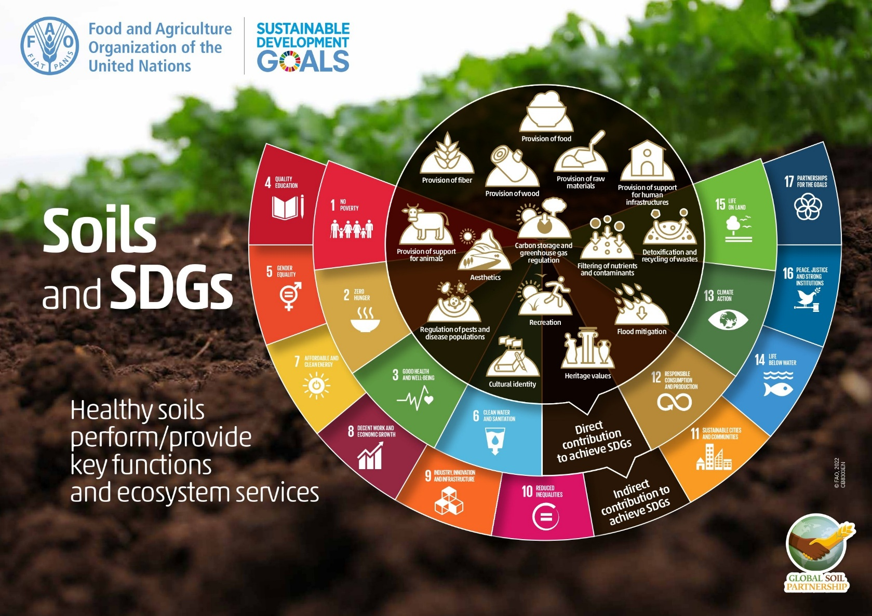

Ek 4 – Laboratuvar çalışması değerlendirme ölçeği
Kriterler | 5 - Mükemmel | 4 - İyi | 3 - Yeterli | 2 - İyileştirilmesi Gerekiyor | 1 - Yetersiz
İşbirliği | Aktif olarak katılıyor, grup tartışmalarını kolaylaştırıyor ve tüm fikirlerin dinlenmesini sağlıyor. | Grup tartışmalarına katılıyor ve fikirleriyle katkıda bulunuyor. | Katılım gösteriyor ancak diğer aktivitelere nadiren katılıyor. | Sınırlı katılım sergiliyor, işbirliğini teşvik etmiyor. | Grup çalışmalarına katılmıyor.
Veri Toplama | Verileri titiz, muntazam ve doğru şekilde topluyor. | Verileri çok az hata ile doğru şekilde topluyor. | Verileri birtakım yanlışlıklarla basit şekilde topluyor. | Verileri eksik ve tutarsız şekilde topluyor. | Hiçbir veri toplamamıştır.
Analiz ve sonuç | Kapsamlı analiz yaparak verilere dayalı içgörülü sonuçlara ulaşıyor. | Verileri mantıklı sonuçlarla etkili bir şekilde analiz ediyor. | Temel düzeyde analiz yaparak bazı sonuçlara ulaşıyor. | Sınırlı düzeyde analiz yaparak belirsiz sonuçlara ulaşıyor. | Hiçbir analiz veya sonuç sunulmamıştır.
Sunum | Bulguları anlaşılır ve ilgi çekici bir şekilde sunuyor. | Bulguları anlaşılır bir şekilde sunuyor. | Sunum basit ve ilgi çekicilikten yoksun. | Sunum anlaşılır ve düzenli değil. | Sunum yapılmamıştır.

Ek 5 – Öğrenci geri bildirimi
Öğrenciler, bu amaçla hazırlanmış çevrimiçi bir anketin ardından dersler hakkında geri bildirimde bulunacaklardır:
1. Bu dersten önce toprağın yeryüzü için neden bu kadar önemli olduğunu biliyor muydunuz?
□ Evet □ Hayır
2. Bu dersten önce toprağın verimliliğini etkileyen faktörleri biliyor muydunuz?
□ Evet □ Hayır
3. Şu anda bu faktörlerin neler olduğunu bildiğinizi düşünüyor musunuz?
1'den (hiçbir fikrim yok) 5'e (çok iyi biliyorum) kadar puan verin
4. Aşağıdaki aktiviteleri ne kadar ilginç bulduğunuza bağlı olarak 1 (hiç ilginç değil) ile 5 (çok ilginç) arasında puanlandırın.
□ Edafos programı
□ Toprak ve SKH'ler infografiği
□ EarthExplorer
□ Toprak örneği toplama
□ Deneyler
□ YouTube videoları
□ CBS (Google My Maps veya Bing Maps)
□ Yapay zeka (ChatGPT ve SUNO)
5. İçerikler ilgi çekici ve etkileşimli bir şekilde sunuldu mu?
1 (Kesinlikle hayır) ile 5 (Evet, elbette) arasında puan verin
6. Öğrenci katılımı dinamik bir şekilde tercih edildi mi?
1 (Kesinlikle hayır) ile 5 (Evet, elbette) arasında puan verin
7. Sizce herkes rejeneratif tarım hakkında bilgi sahibi olmalı mı?
1 (Kesinlikle hayır) ile 5 (Evet, elbette) arasında puan verin
8. Bu deneyimden öğrendiğiniz şeylerin faydalı olduğunu düşünüyor musunuz?
1 (Yararlı değil) ile 5 (Çok yararlı) arasında puan verin
9. Öğrendiğiniz en faydalı şey nedir?
10. Bu dersi sonraki yıllarda geliştirmek için neler yapılabilir?
11. Aktiviteleri gerçekleştirirken zorluklarla karşılaştınız mı?
Cevabınız evet ise lütfen bunların neler olduğunu belirtin.

Ek 6 – Öğretmen geri bildirimi ölçeği
 |  | ÖZ DEĞERLENDİRME
NOT (1=Az ile 5=Çok arasında) |  | 1 | 2 | 3 | 4 | 5
Hedefler, önerilen öğrenme senaryosu ile tutarlıdır
HEDEFLERİN YERİNE GETİRİLMESİ | Çevrimiçi ortamda faydalı bilgilerin aranması.
HEDEFLERİN YERİNE GETİRİLMESİ | Öğrencilerin çok disiplinli aktivitelere katılmalarının sağlanması.
HEDEFLERİN YERİNE GETİRİLMESİ | Bilgilerin CBS'de sunulması.
HEDEFLERİN YERİNE GETİRİLMESİ | Öğrencilerin kelime dağarcıklarının zenginleştirilmesi.
HEDEFLERİN YERİNE GETİRİLMESİ | Eleştirel düşünmenin geliştirilmesi ve işbirliği içinde çalışma.
HEDEFLERİN YERİNE GETİRİLMESİ | Toprağın sağlığı ve verimliliği konusunda farkındalık oluşturulması.
İÇERİK | İçerikler becerilerin geliştirilmesi açısından tutarlıdır.
İÇERİK | İçeriğin sunumu motive edici bir şekilde yapılmaktadır.
İÇERİK | Öğrenme senaryosu derslerin müfredatına dahil edilmiştir.
AKTİVİTELER | Aktiviteler hedeflere ulaşmayı teşvik etmektedir.
AKTİVİTELER | Aktiviteler mantıksal bir sıra izlemektedir.
AKTİVİTELER | Aktiviteler öğrencilerin aktif katılımını teşvik etmektedir.
AKTİVİTELER | Öğrenci katılımı yüksek düzeyde olmuştur.
KAYNAKLAR VE SÜRELER | Malzemeler yeterliydi.
KAYNAKLAR VE SÜRELER | Çevrimiçi kaynaklar uygundu.
KAYNAKLAR VE SÜRELER | Aktiviteler için öngörülen süreler yeterliydi.
Öğrencilere ilişkin geri bildirim göstergeleri yeterlidir
Bu öğrenme senaryosuna ilişkin genel memnuniyet

Ek 7 – Deneyler
Organik maddeler
- 10 gramlık toprak örneğinizi bir saat camı ya da Petri kabına koyup tartıyla tartın.
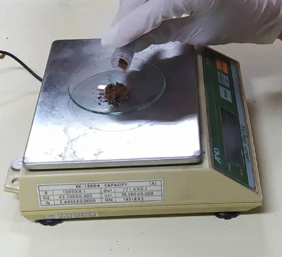
- Toprak örneğine birkaç damla hidrojen peroksit ekleyin.
- Toprak çok organikse köpürme meydana gelecektir; toprak organik madde bakımından yetersizse bu durum gerçekleşmez. Köpürmeyi sağlayan kimyasal reaksiyon, topraktaki katalaz varlığından kaynaklanır. Katalaz, hayvan ve bitki dokularının hücrelerinde bulunan bir enzimdir.
- Gözlenen köpürmeye bağlı olarak organik madde içeriği düşük (köpürme yok), orta (hafif köpürme) veya yüksek (yoğun köpürme ve/veya köpük) şeklinde belirlenir.
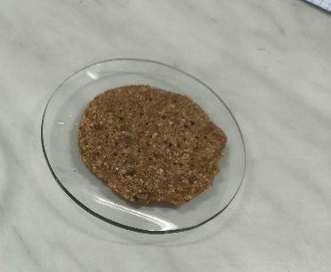
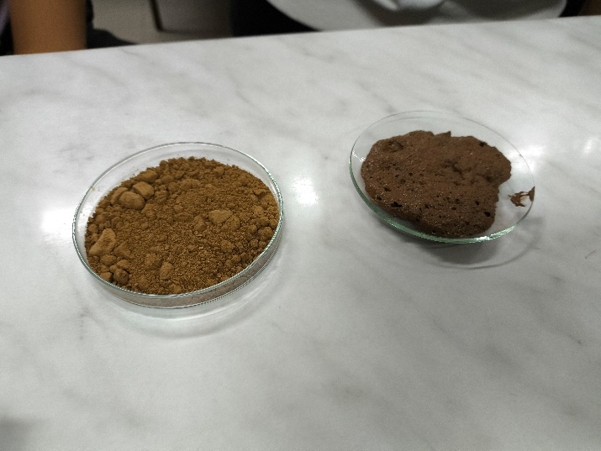
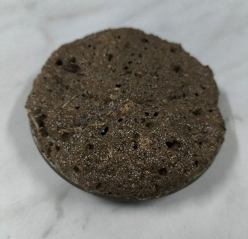
Nem
Şekil 1 Düşük (köpürme yok)
Şekil 2 Orta (hafif köpürme)
Şekil 3 Yüksek (yoğun köpürme ve/veya köpük)
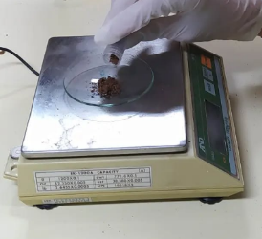
- 10 ila 30 gram arasındaki toprak örneğinizi bir saat camına veya Petri kabına koyup tartıyla tartın.
- Toprak örneğini 24 saat boyunca 105°C sıcaklığa ayarlanmış bir fırına veya ocağa koyun.
- Toprak örneğini fırından veya ocaktan çıkarıp soğumaya bırakın ve tekrar tartın. Veri sayfasındaki formülü (Ek 2) kullanarak toprak örneğinin nem yüzdesini hesaplayın.

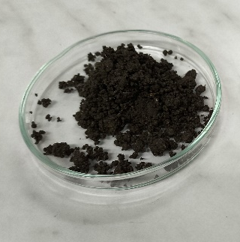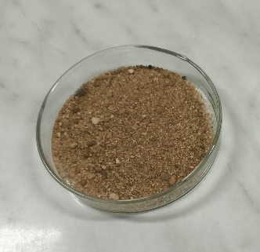
Besin maddesi tutma
- Bir huni, bir beher ve filtre kağıdı (konik veya kahve filtresi) alın. Filtre kağıdını huninin içine yerleştirin ve toprakla doldurun.
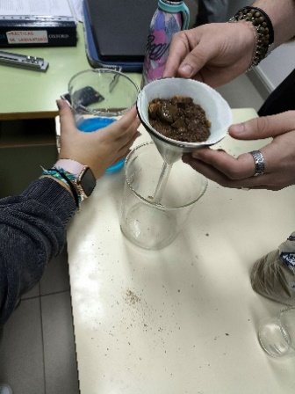

- 100 ml'lik 0,4N bakır sülfat CuSO₄ çözeltisi ekleyin.
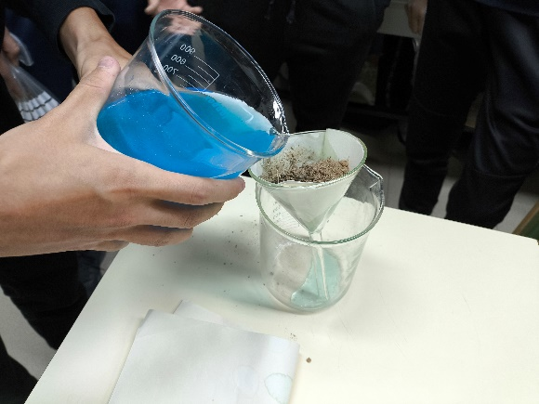

- Filtrelenmiş çözeltinin rengini gözlemleyin. Renk ne kadar şeffafsa, besin maddelerini tutma kapasitesi de o kadar yüksek demektir. Elde edilen çözeltinin rengi, diğer kimyasal unsurlarla karışması nedeniyle başlangıçtaki mavi renkten farklı olabilir.
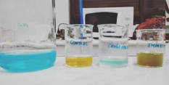

Sürdürülebilir Kalkınma Hedefleri (SKH'ler):https://sdgs.un.org/goals

